Мастер -класс: Зайка- Пушистик.
Дорогие мои, девочки! Предлагаю вам сшить забавную игрушку вместе. За время занятий на кружке вы уже многому научились и можете сделать этого зайчика самостоятельно. Нужно только внимательно читать и рассматривать фотографии.
Мой телефон для связи если что-то непонятно +7902-012-94-64. Есть WhatsApp и Viber. Также можно связаться по эл.почте: te-dana@mail.ru
С любовью к вам Татьяна Евгеньевна.
Этого забавного зайку можно сшить из меха или из другой ткани ,которая найдется у вас дома. Шить очень просто, меха или ткани расходуется совсем чуть-чуть.
На фото -мастер класса будет мех, а из ткани зайчик уже готовый я его сшила раньше.

Материалы и инструменты:
*Мех или ткань для головы и туловища(Мех и ткань можно использовать совершенно разного качества и цвета, это же игрушки, так что красный зайчик, например, очень красив);
*Немного белого материала(белая или светлая, лучше без рисунка) ткань, фетр, можно использовать салфетки для кухни, для и лапок;
*Фетр, можно использовать салфетки для кухни, ватные диски для ушек
*Синтепон или вата для наполнения;
*Готовые глазки, бусинки или мелкие пуговицы для глазок(то что найдется у вас дома);
*Клей «момент» или клей пистолет;
*Нитки белые и черные для сшивания(можно только черные)
*Игла и ножницы.

Порядок работы.
1. Выкройка
Выкройка рисуется на бумаге, любой, очень просто - два круга, один из них немного меньше другого, овалы для мордочки и для лапок. 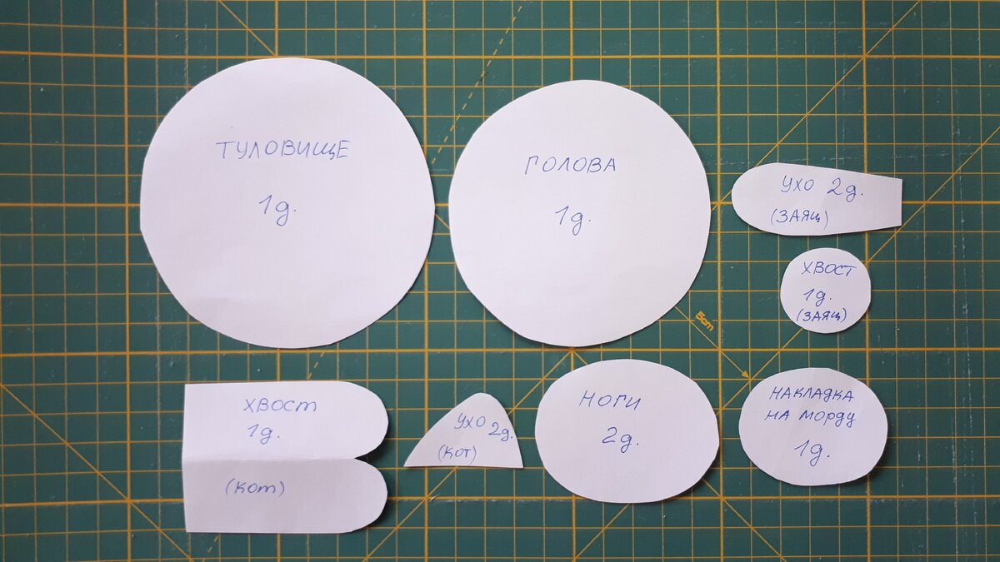Размеры в сантиметрах указаны , воспользуйтесь циркулем, попросите помощь мамы если не получится у самих сделать выкройку. Рисуем на бумаге, обязательно подписываем какая деталь и количество. Помните, мы так делали на занятиях?!
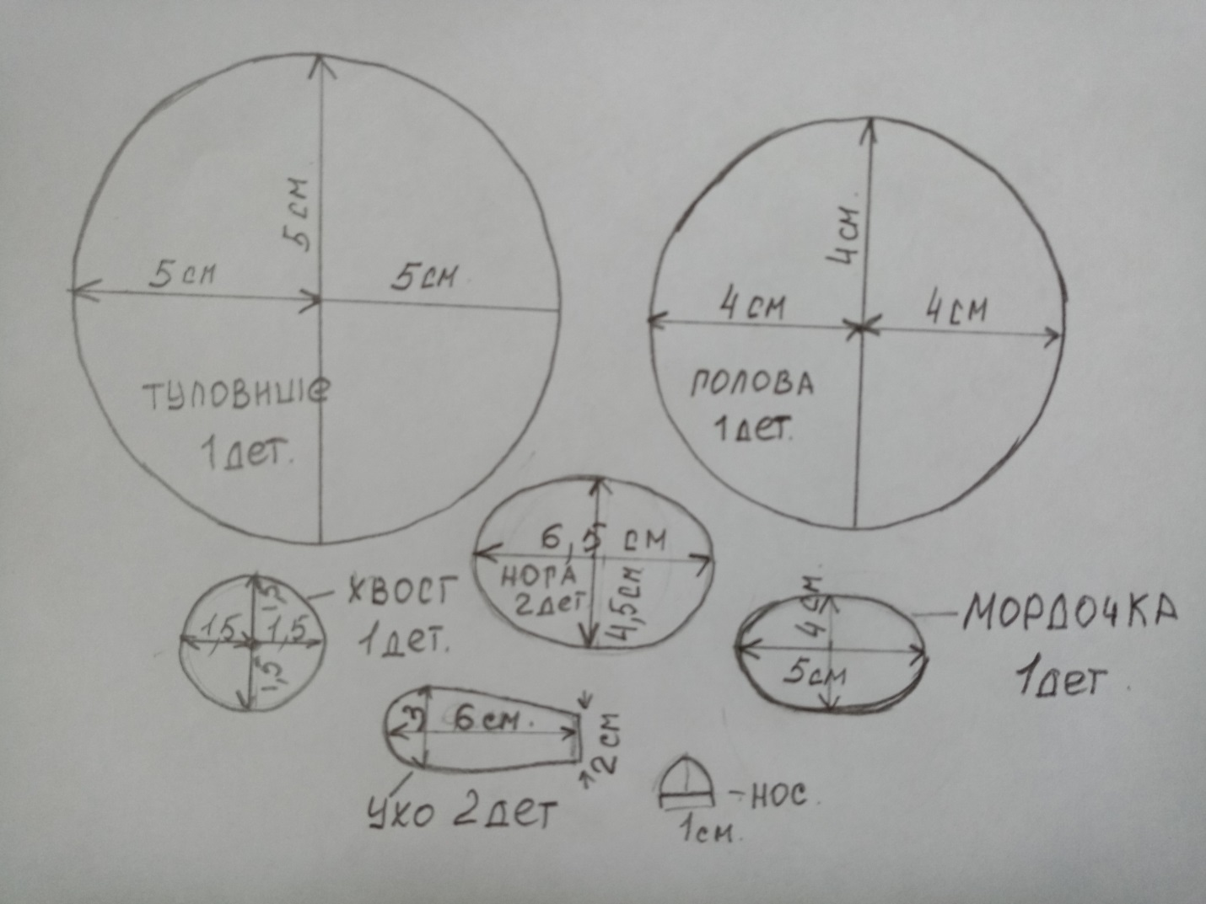

2. Раскрой деталей по выкройке. Раскладываем выкройки на ткани обводим карандашом или ручкой и аккуратно вырезаем.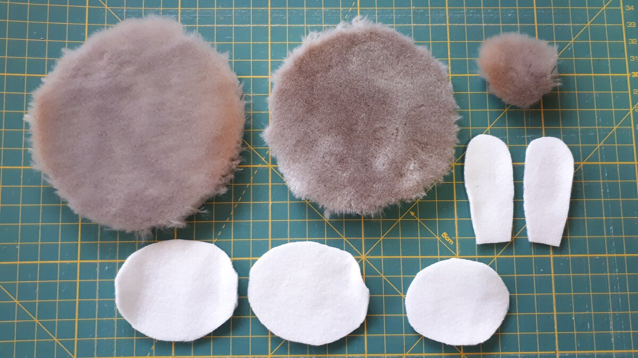

Вот столько деталей у вас должно получиться
Мех резать удобнее лезвием, чтобы не повредить ворс, но можно и маникюрными ножницами.
Ушки можно вырезать из фетра, флиса или любой плотной ткани, мордочку и ножки я вырезала из белого флиса, но и отлично получается из белого трикотажа.

3. Пошив головы и туловища:
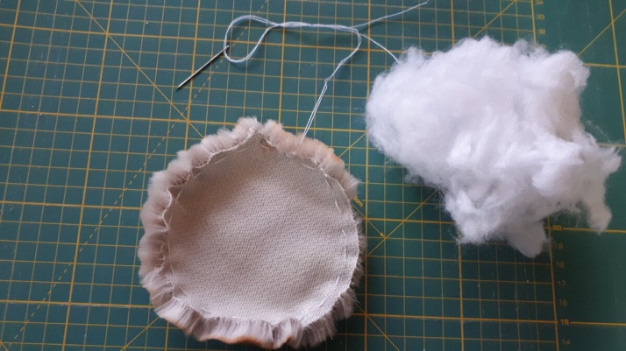
Начинаем с туловища прошиваем круг по краю швом «вперед игла» . Нитка двойная, стежки неширокие, в конце без закрепки. Помните, мы так уже делали на шляпке?
Внутрь прошитого круга вкладываем синтепон или вату и аккуратно затягиваем нить.

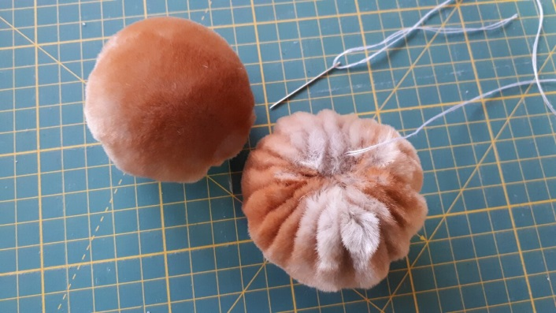
Получается шарик. Затем еще раз снизу прошиваем и делаем двойную закрепку. Вы это умеете.

Деталь головы шьем, как и туловище.

У нас получилось 2 шарика, туловище – шарик большой, голова - шарик поменьше. Сшиваем друг с другом оба шарика обязательно двойной ниткой, чтобы было прочнее.

4. Пошив мордочки и лапок.
Приступаем к мордочке. Прошиваем черной ниткой деталь, стягиваем, набиваем синтепоном
и перетягиваем в середине черной ниткой.

Не отрывая нитку, пришиваем мордочку в нижней части головы.
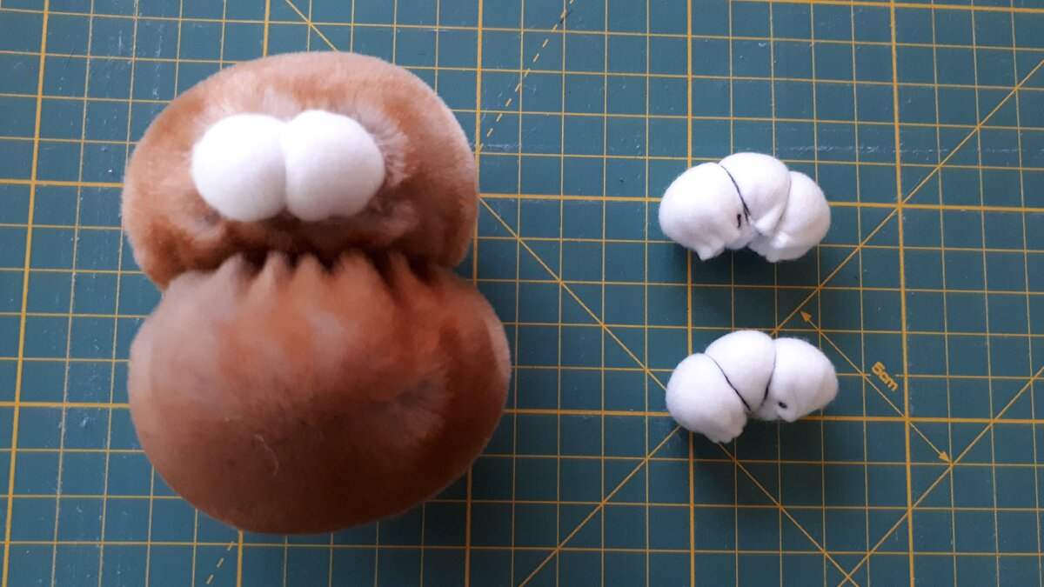
Ножки так же, как и мордочку, прошиваем, но обматываем ниткой 2 раза и перетягиваем в 2-х местах, черной ниткой, как на фото.

Пришиваем двойной ниткой , их к нижней части туловища. 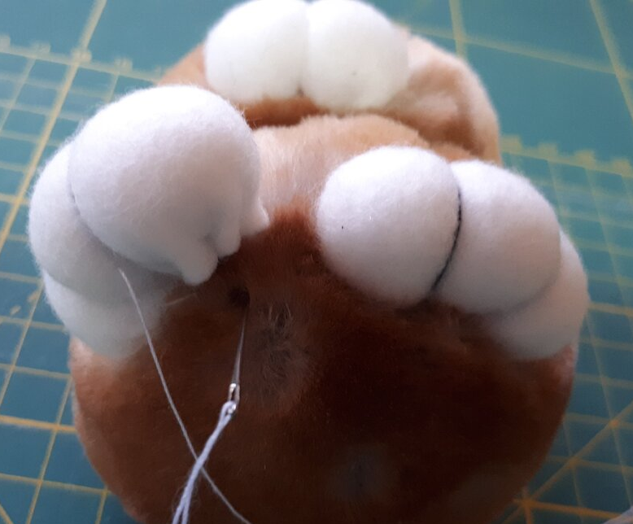

5. Ушки и хвостик.

Берем выкроенные ушки и пришиваем к голове. А ушки сначала сшейте друг с другом, так удобнее их пришивать к макушке.
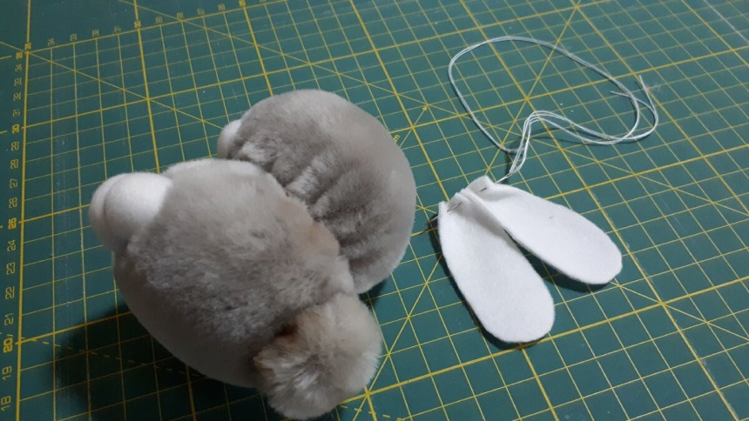

Хвостик у зайки это - кружок который надо прошить, стянуть и пришить к туловищу сзади .
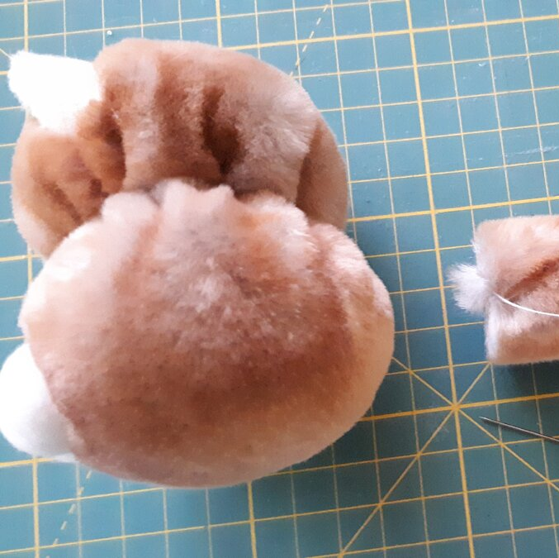

6. Глазки и носик.
Не смущайтесь, что на этой фотографии котик,просто он шьется также как зайчик.
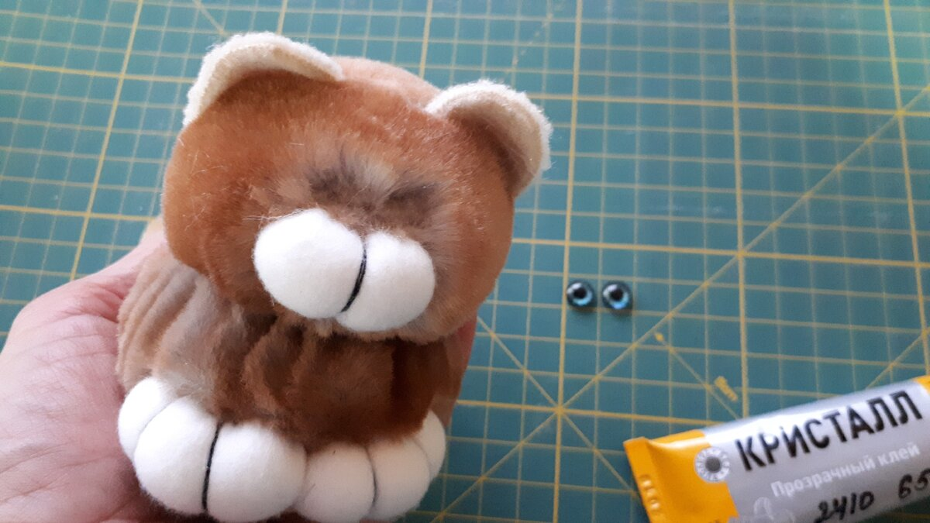
Прежде чем приклеить глазки, надо выстричь мех в том месте, где они будут. Так удобнее приклеивать

Если нет готовых глазок можно пришить или приклеить бусинки и ли пуговицы тоже будет красиво.

Носик.
Последний штрих - делаем нос. Можно пришить или приклеить кусочек фетра, или кожи или какой-нибудь черной ткани. Или вообще вышить черными нитками как мы делали у мышки.

Поэтой выкройке можно сшить и котика .Только у него хвостик другой и ушки. Они есть на выкройке.

